
高爾夫》中國公開賽，柯霍隆延長賽獵鳥奪冠
羅開Golf 頻道2019年5月5日 下午 06:33
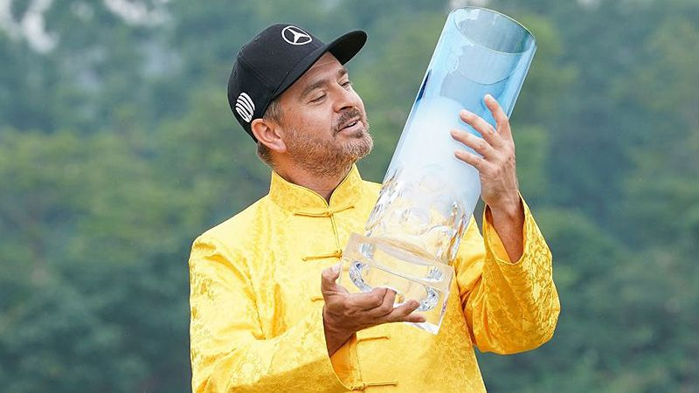
高爾夫》中國公開賽，柯霍隆延長賽獵鳥奪冠

【羅開新聞中心Thomas綜合報導 圖╱Asian Tour】歐巡與中巡賽共站的第二十五屆Volvo China Open（中國公開賽），五月五日在中國深圳的Genzon Golf Club（正中高爾夫球會）完成最後一天決賽，芬蘭選手Mikko Korhonen（米可•柯霍隆）在延長賽，打敗法國選手Benjamin Hebert（班哲明•赫伯特），以低於標準二十桿的成績，贏得個人的第二座歐巡冠軍盃。

在領先組出發的西班牙選手Jorge Campillo（喬治•坎皮洛）、柯霍隆和赫伯特之間展開一場精采對決。比賽進到最後五洞，三人差距都在一桿之內，而其他選手則距離他們至少有四桿之多。

坎皮洛在第十四洞開球下水，第十五洞又柏忌，而柯霍隆在第十七洞抓鳥，赫伯特在第十六跟第十八洞也攻下兩鳥。最後，坎皮洛交出低標五桿的六十七桿，四天成績低標十九桿，獨居第三名。

柯霍隆星期天交出六十六桿，與今天打出六十九桿的赫伯特，兩人在正規賽同以低標二十桿的兩百六十八桿，並居第一。比賽隨後進入延長驟死賽。

延長賽第一洞，兩人的切桿都不盡理想。不過，柯霍隆靠著鳥推絕殺赫伯特的冠軍夢！這是柯霍隆歐巡賽的第二場勝利，2018年他贏得Shot Clock Masters（奧地利計時名人賽）。

「我在這裡很幸運，這座球場很好，這裡的觀眾給我很大的支持，比賽的氣氛很好。」連續兩年在歐巡賽都有一勝，柯霍隆說：「這是我第一次打延長賽，我沒有什麼可以輸的，我知道我必須打進小鳥，才有機會，奪冠是一種很棒的感覺，我不知道我是怎麼做到的，但是我想應該是推桿給了我贏的機會。」

地主選手以李昊桐的表現最佳，周末兩天都是六十六桿，以低標十六桿的兩百七十二桿，獨居第四。

並列第五有五人，法國選手Mike Lorenzo-Vera（麥克•洛倫佐-維拉）今天打出六十四桿，與同胞Romain Langasque（羅曼•蘭賈斯蓋）、韓裔美國選手David Lipsky（大衛•利普斯基）、英格蘭選手Jordan Smith（喬丹•史密斯）與中國選手吳阿順，四天成績都是低標十五桿的兩百七十三桿。

